Инструкторско-методическое занятие на тему: «Организация обеспечения безопасности людей на водных объектах города Москвы в летнем периоде 2019 г.»
23.05.2019
23 мая 2019 года на территории пляжа "Серебряный Бор-3" было проведено Инструкторско-методическое занятие на тему: «Организация обеспечения безопасности людей на водных объектах города Москвы в летнем периоде 2019 г.». В ходе мероприятия Московской городской поисково-спасательной службой на водных объектах было продемонстрировано новейшее аварийно-спасательная техника, водолазное оборудование, а также методы спасания людей на водных объектах, в том числе с поднятием пострадавшего со дна водного объекта с последующим оживлением.
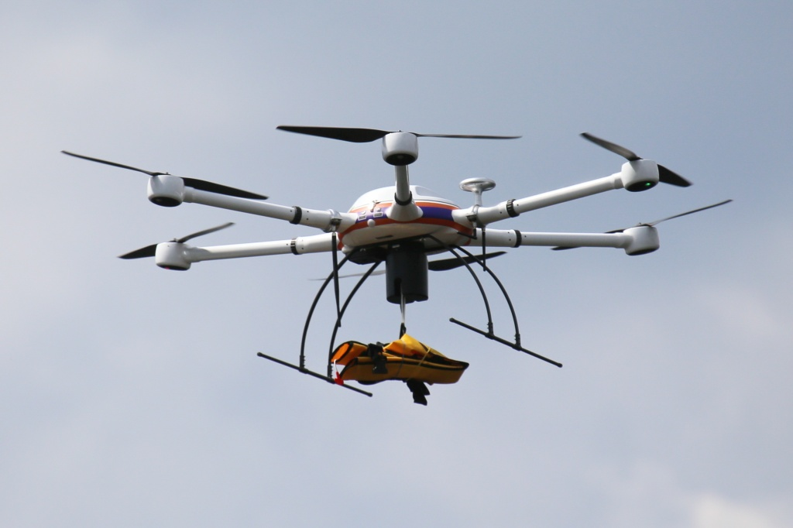

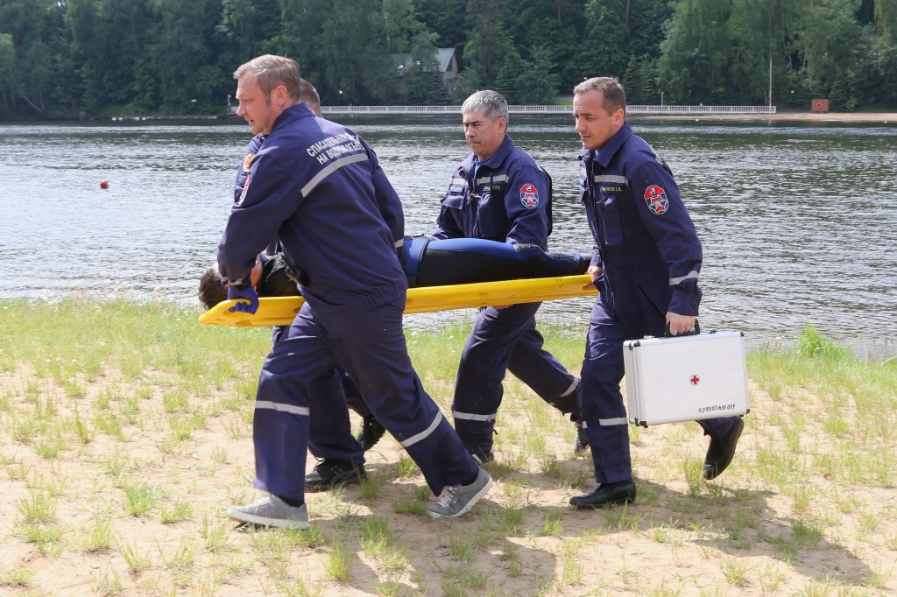
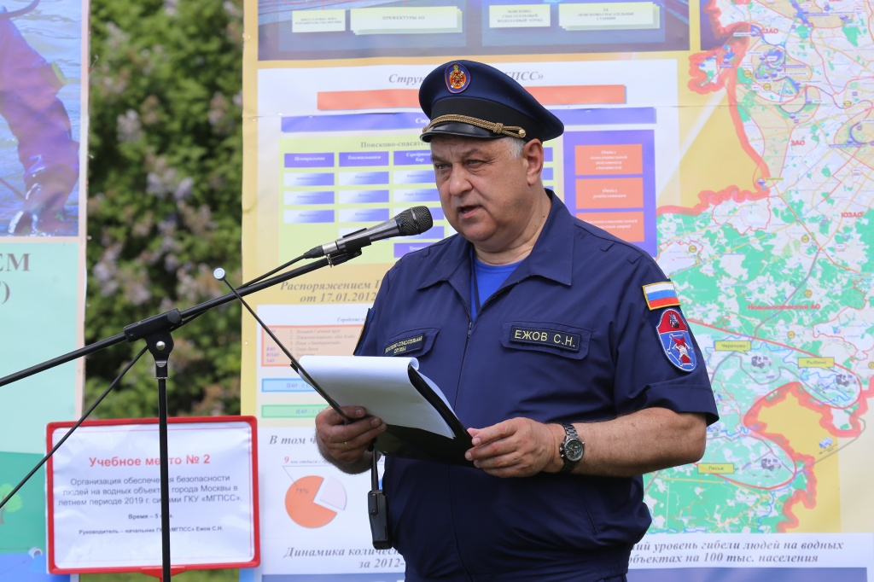

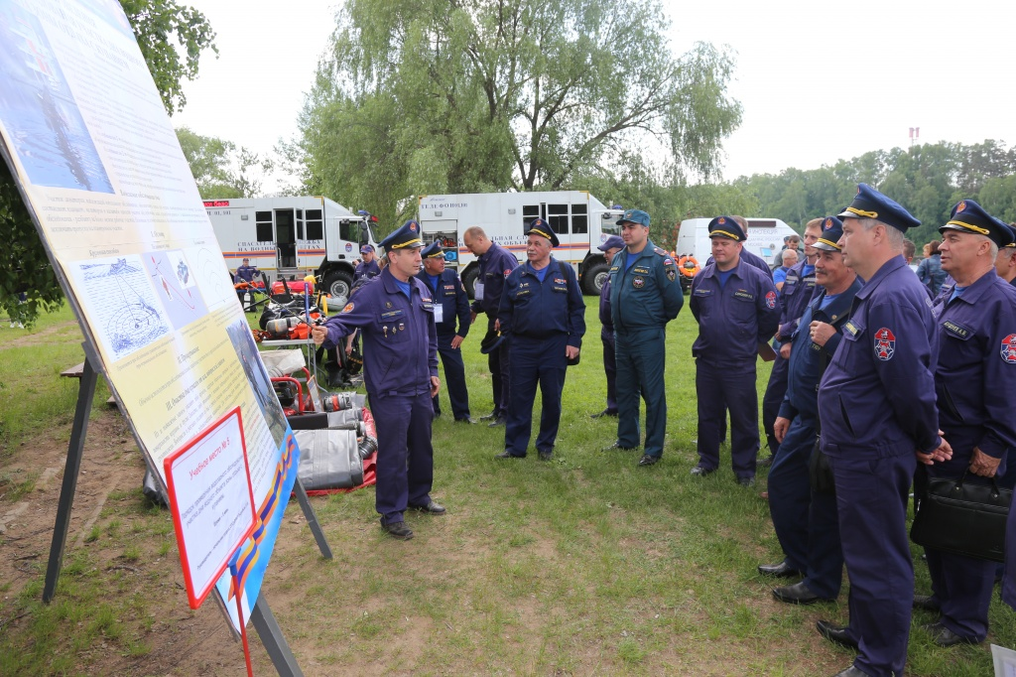
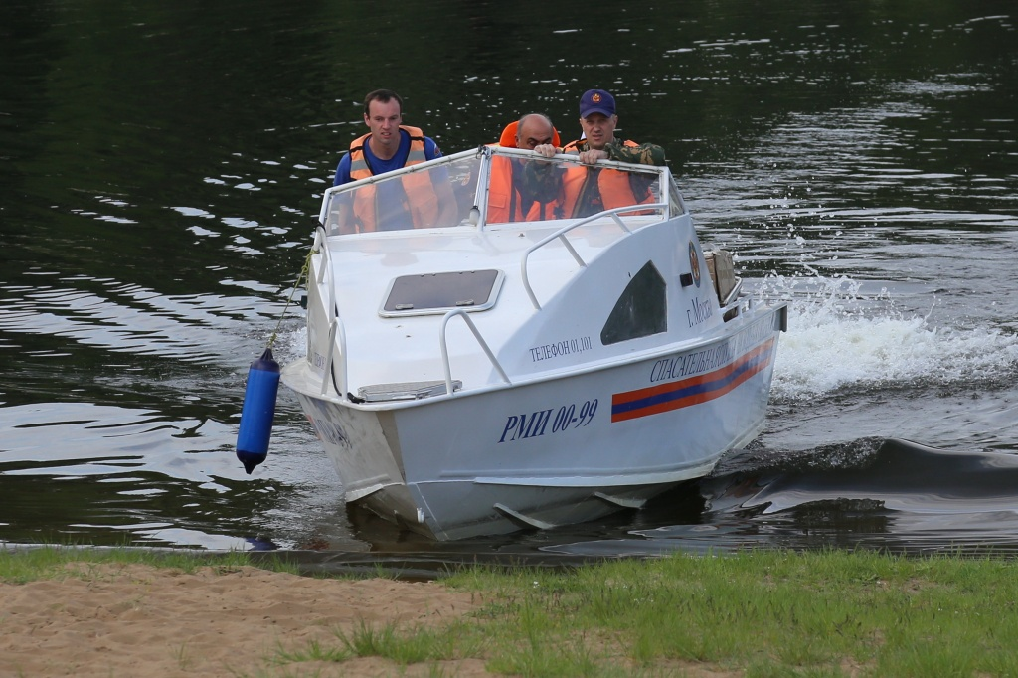

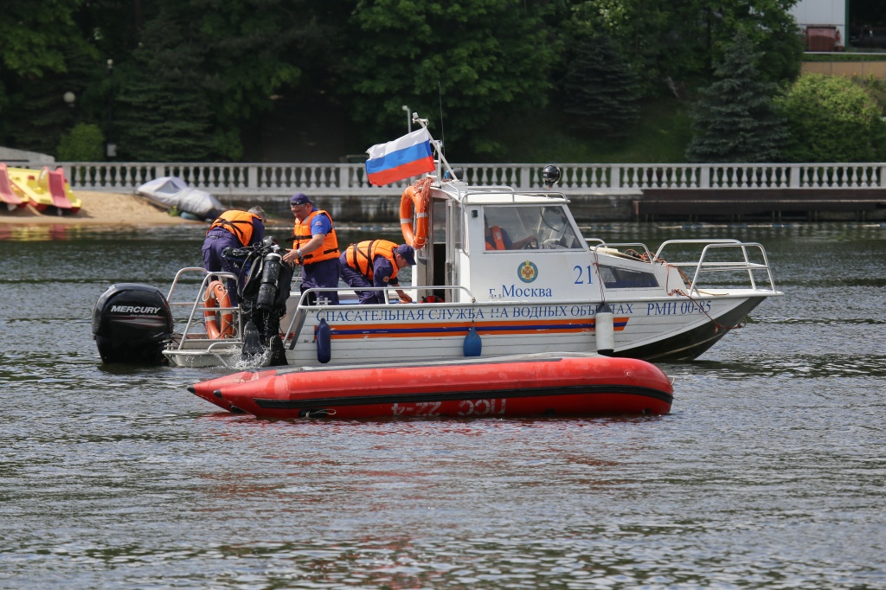

Адрес страницы: http://mgpss.mos.ru/presscenter/news/detail/7986711.html
ГКУ «Московская городская поисково-спасательная служба на водных объектах»

